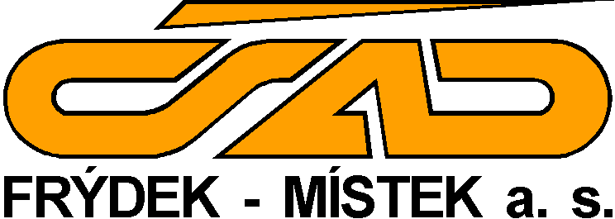 | ČSAD FRÝDEK-MÍSTEK a. s. | Číslo dokumentu, název souboru:
 |  | Přepr.O 21 / 2006
Druh dokumentu: |  | Účinnost vydání od:
PŘEPRAVNÍ OPATŘENÍ |  | 19.09. 2006
Věc:
PŘEPRAVNÍ OPATŘENÍ – UZAVÍRKA ULICE EL. KRÁSNOHORSKÉ
FRÝDEK-mÍSTEK

Z důvodu opravy silnice na ulici El. Krásnohorské bude tato ulice uzavřena

od 19.09.2006 od 04.00 hodin
do 22.09.2006 do 24.00 hodin

Vedení autob. linek : Linky 860306, 860328, 860330 pojedou po ul. Revoluční
- vynechají zastávky Frýdek, u nemocnice
Frýdek, rozc. u škol

Linka č. 1 - ze zastávky Nový byt, přes Povodí Odry (nezastavuje)
k nemocnici, po ul. Revoluční na sídliště
OPAČNÝ SMĚR STEJNĚ. Vynechá zastávky Frýdek, městský úřad
Frýdek, rozc. u škol

Linka č. 5 - pojede po ul. Revoluční, vynechá zastávky Frýdek, u nemocnice
Frýdek, rozc. u škol

Linka č. 9 - ze zast. Frýdek, Lískovecká se vrátí na ul. Revoluční a k Měst. úřadu
vynechá zastávky Frýdek, u nemocnice
Frýdek, rozc. u škol

Linka č. 10 – pojede po ul. Revoluční na ul. Lískovecká,
vynechá zastávky Frýdek, u nemocnice
Frýdek, rozc. u škol

Linka č. 11 – pojede po ul. Revoluční, vynechá zastávky Frýdek, u nemocnice
Frýdek, rozc. u škol

Zodpovědnost | Funkce | Příjmení, jméno | Datum | Podpis
Vydal | Referent EM TEST | Pavlová Jiřina | 15.09.2006
Schválil | VDÚ OD | Pavlásek Vladimír | 15.09.2006

